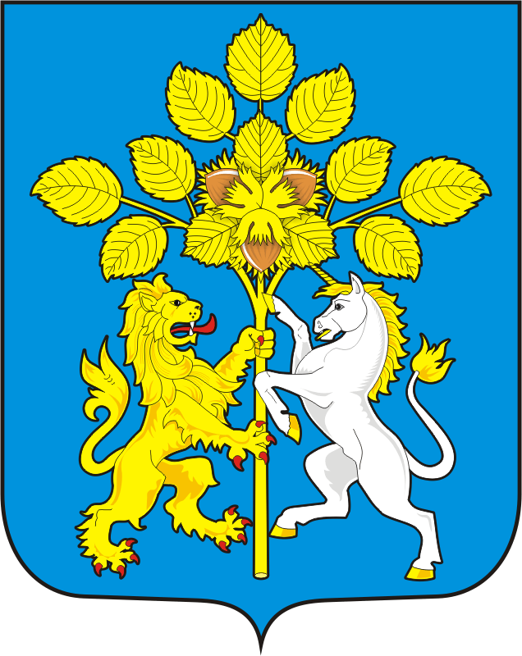

СОВЕТ ДЕПУТАТОВ МУНИЦИПАЛЬНОГО ОБРАЗОВАНИЯ СПАССКИЙ СЕЛЬСОВЕТ САРАКТАШСКОГО РАЙОНА ОРЕНБУРГСКОЙ ОБЛАСТИ ВТОРОЙ СОЗЫВ
РЕШЕНИЕ
Двадцать шестого заседания Совета депутатов муниципального
образования Спасский сельсовет второго созыв

от 21 сентября 2023 года с Спасское № 106

О сложении полномочий депутата Совета депутатов муниципального образования Спасский сельсовет Саракташского района Оренбургской области второго созыва.

В соответствии с частью 7.1 статьи 40 Федерального Закона от 06.10.2003г. № 131-ФЗ «Об общих принципах организации местного самоуправления в Российской Федерации», ст.13.1 Федерального закона от 25.12.2008 № 273-ФЗ «О противодействии коррупции», ст. 27.2 Устава Муниципального образования Спасский сельсовет, на основании Выписки из протокола заседания комиссии по соблюдению требований к служебному поведению лиц, замещающих муниципальные должности Оренбургской области от 06.06.2023 Совет депутатов Спасского сельсовета второго созыва РЕШИЛ:
1. Сложить досрочно полномочия депутата Совета депутатов муниципального образования Спасский сельсовет второго созыва Клящина Валерия Юрьевича за неисполнение обязанностей в части предоставления сведений о доходах, расходах, об имуществе и обязательствах имущественного характера.
2. Настоящее решение вступает в силу со дня подписания, подлежит официальному опубликованию путём размещения на официальном сайте http://admspasskoe.ru. администрации Спасского сельсовета.
4. Контроль за исполнением данного решения возложить на постоянную комиссию по мандатным вопросам, вопросам местного самоуправления, законности, правопорядка, казачества, работе с общественными и религиозными объединениями, национальным вопросам и делам военнослужащих (Кормушин С.П.)

Председатель Совета депутатов Глава муниципального
образования Спасский сельсовет

______________ Р.Г. Магомедов ______________ А.М. Губанков
Разослано: | депутатам, постоянной комиссии, прокуратуре района, официальный сайт сельсовета, места для обнародования НПА, информационный бюллетень «Спасский сельсовет», в дело

